Título del curso:
PROGRAMA EN DERECHO INTERNACIONAL DE LOS DERECHOS HUMANOS
Escuela Judicial que lo ofrece (nombre y país):
ACADEMIA DE LA MAGISTRATURA - PERÚ
Lugar de realización (ciudad, país):
PERU
Fechas de realización:
DEL 05 DE JULIO AL 21 DE NOVIEMBRE

Modalidad (virtual, presencial, híbrido)
A DISTANCIA - VIRTUAL
Frecuencia de las sesiones
Curso I: Sistema Interamericano de Derechos Humanos: Concepto, funciones, precedentes y opiniones relevantes  Curso II: Derechos Civiles y Políticos  Curso III: Derecho de los Pueblos Indígenas  Curso IV: Derechos Económicos, Sociales, Culturales y Ambientales | Del miércoles 05 de julio al martes 08 de agosto de 2023  1ra. sesión virtual síncrona: sábado 15 de julio  De 9:00 a 12:00 horas y de 14:00 a 17:00  2da. sesión virtual síncrona: : sábado 05 de agosto  De 9:00 a 12:00 horas y de 14:00 a 17:00  Del miércoles 09 de agosto al martes 12 de setiembre de 2023  1ra. sesión virtual síncrona: sábado 19 de agosto  De 9:00 a 12:00 horas y de 14:00 a 17:00  2da. sesión virtual síncrona: sábado 02 de setiembre  De 9:00 a 12:00 horas y de 14:00 a 17:00  Del miércoles 13 de setiembre al martes 17 de octubre de 2023  1ra. sesión virtual síncrona: sábado 23 de setiembre  De 9:00 a 12:00 horas y de 14:00 a 17:00  2da. sesión virtual síncrona: sábado 14 de octubre  De 9:00 a 12:00 horas y de 14:00 a 17:00  Del miércoles 18 de octubre al martes 21 de noviembre de 2023  1ra. sesión virtual síncrona: sábado 28 de octubre  De 9:00 a 12:00 horas y de 14:00 a 17:00  2da. sesión virtual síncrona: sábado 11 de noviembre  De 9:00 a 12:00 horas y de 14:00 a 17:00
Número de horas lectivas
300

Número de plazas ofertadas
10 vacantes para Jueces en ejercicio de funciones.
Se admitirán a los postulantes en estricto orden de presentación de la ficha de inscripción a través de la página web de la Academia de la Magistratura y carta de presentación de la Escuela Judicial correspondiente, la misma que será remitida al correo electrónico ksalas@amag.edu.pe hasta el 09 de junio de 2023.

Emails de contacto para cuestiones relativas al curso:
ksalas@amag.edu.pe

Introducción (breve descripción del curso):
El Programa ofrecerá diversas temáticas de derechos humanos que son objeto de recomendación por parte de la Comisión Interamericana de Derechos Humanos o de reparaciones emanadas de sentencias de la Corte Interamericana de Derechos Humanos.
Los cursos que componen el Programa es de naturaleza teórico-práctico, con un marcado predominio del método del caso para lo cual se utilizarán materiales de estudio que deberán ser previamente analizados por los discentes. La discusión e intercambio de opiniones durante las sesiones síncronas permitirán que los participantes profundicen sus conocimientos sobre el funcionamiento y estructura del sistema interamericano de protección de los derechos humanos y desarrollen habilidades y destrezas que faciliten su labor jurisdiccional
Objetivo:
La metodología a emplearse considera los principales enfoques de la educación para adultos, los procesos constructivos de elaboración de saberes y, el reconocimiento de las características de los participantes. Responde a una combinación de estrategias, métodos y técnicas didácticas que buscan generar un aprendizaje significativo y de calidad. Promueve la conformación de grupos de estudio y formas de aprendizajes activos y participativos a través de la solución de casos, análisis de textos y la reflexión a partir de la propia experiencia de los participantes. En esta metodología la práctica y la teoría confluyen en los procesos de enseñanza y aprendizaje.
Contenido:
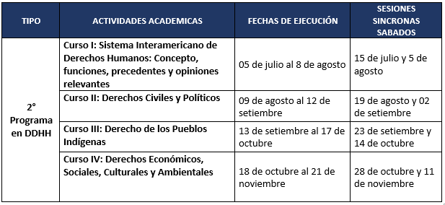
Docentes:
Curso I: Dr. Christian Marcelo Donayre Montesinos
Curso II: Dr. Carlos Guillermo Hakansson Nieto
Curso III: Lorenzo Pablo Ilave García
Curso IV: Dra. Milagros Aurora Revilla Izquierdo

